

TISKOVÁ ZPRÁVA
Kvalita českého vzdělávání a výzkumu je 14. nejvyšší v EU. Výraznějšímu zlepšení brání málo vysokoškoláků i neefektivní využívání investic
Praha, 9. července 2024 – Kvalita vzdělávání a výzkumu v Česku v eurounijním srovnání meziročně mírně stoupla, vyplývá to z aktuální analýzy Indexu prosperity a finančního zdraví. Napříč evropskou sedmadvacítkou jsme si letos polepšili o jednu příčku a umístili se tak na 14. pozici. Za zlepšení Česko vděčí především výraznému posunu dovedností žáků či vynakládání vyššího podílu HDP na vzdělávání i výzkum. Lepší kvalitě ale brání neefektivní využití těchto peněz a málo vysokoškoláků či nedostatečná spolupráce mezi byznysem a univerzitami.
Úroveň kvality českého vzdělávání a výzkumu se meziročně zlepšila o jednu příčku, a to na 14. pozici v rámci evropské sedmadvacítky. Z dlouhodobého hlediska se nicméně drží na podobné úrovni. Nejlepšími výsledky se mohou pochlubit severské země. Naopak nižší kvalita vzdělávání a výzkumu trápí zejména východní a jižní Evropu, nejhorších hodnot dosahují Rumunsko, Bulharsko a Řecko.
Interaktivní formu infografiky naleznete na tomto odkazu
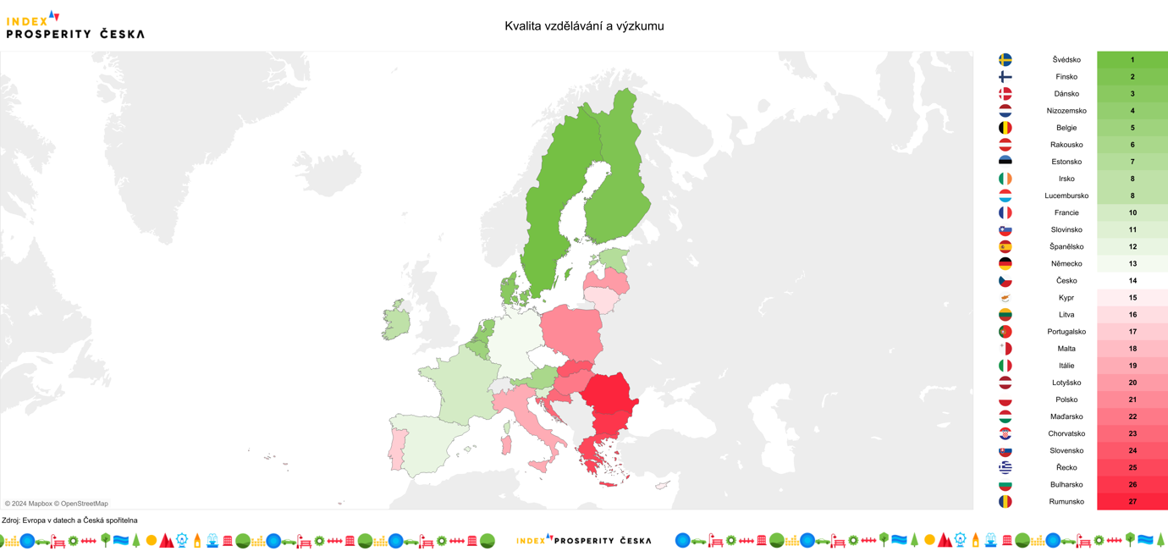
Česko má 4. nejnižší podíl mladých lidí s vysokoškolským vzdělání v EU
Přes relativně častý mýtus, že máme vysoký podíl vysokoškoláků, ukazují data opak. Podíl mladých lidí (ve věku 25–34 let) s dokončeným vysokoškolským vzděláním dosahuje v EU průměrně 44,9 %. V Česku je to pouze 33,7 %, což nás řadí na 24. místo mezi státy EU.
„Potřebujeme zvýšit nejen kvalitu vysokých škol, ale také kvalitu a dostupnost vzdělávání na nižších stupních. V městech, která nevychází nejlépe v průzkumech kvality života, nedokončí častěji žáci ani základní školu. To je hrozný a neomluvitelný výsledek vzdělávacího systému. Navíc výsledky PISA testů ukazují, že jen zhruba polovina českých 15letých studentů má tzv. růstové myšlení. V Dánsku nebo Estonsku je to více než 75 %. Růstové myšlení je přitom spojené s vyšší sebedůvěrou, s vyššími cíli, ambicemi, a naopak s nižším strachem ze selhání. Neumíme motivovat studenty, neumíme je naučit pracovat s chybou, ale umíme je naučit vyjmenovat 10 láčkovců,“ říká hlavní ekonom České spořitelny David Navrátil.
Kromě vysokých škol Češi ani příliš nevyužívají dalšího možného vzdělávání včetně rekvalifikačních kurzů. Během posledních 4 měsíců (před sběrem dat) se takového kurzu zúčastnilo 8,3 % Čechů (ve věku 25–74 let), což je o zhruba třetinu nižší hodnota než unijní průměr (12,7 %). Vzdělaná společnost přitom tvoří jeden ze základních kamenů prosperující země. Vyšší vzdělání a specializace mimo jiné podporuji odklon české ekonomiky od „montovny“ k „mozkovně“. A to za předpokladu kvalitního vzdělání a schopnosti udržet absolventy v ČR.
Současně je dobré sledovat vztah mezi vzděláním a strukturou ekonomiky, potažmo potřebami trhu práce, a novými trendy. „Sice patříme mezi státy s nízkým podílem vysokoškolsky vzdělaných obyvatel, na druhou stranu se ale nepotýkáme s vysokou mírou překvalifikovanosti absolventů ve věku 25–34 let. Na pozicích, které nevyžadují vysokoškolské vzdělání, jich pracuje jen 18 %,“ komentuje Tereza Hrtúsová, analytička České spořitelny, a dodává: „Efektivitě vysokoškolského vzdělávání by pomohla větší dostupnost kratších studijních programů. ČR nicméně patří mezi státy, které tyto programy prakticky nenabízejí.“
Interaktivní verzi infografiky s rozpadem indikátorů naleznete na tomto odkazu
Česko dává na vzdělávání 4,9 % HDP, na výzkum 1,96 % HDP
Státy s vyšší kvalitou vzdělání a výzkumu mají často na tyto oblasti v přepočtu na HDP vyšší výdaje. Například výdaje Švédska na vzdělávání představují 6,3 % jeho HDP, což odpovídá nejvyšší hodnotě v EU (společně s Belgií). Česko pak do vzdělávání svých obyvatel investuje 4,9 % HDP, takřka eurounijní průměr (4,8 % HDP).
Jak se ale ukazuje na některých státech, čisté zvýšení rozpočtu nezvyšuje celkovou úroveň. „Například Lotyšsko financuje vzdělávání a výzkum podobným podílem HDP jako Česko, celkově se ale umístilo až na 20. příčce. Naopak Německo v přepočtu na HDP podporuje tuto oblast menším podílem a kvalita tamějšího vzdělávání a výzkumu se pohybuje na lehce nadprůměrné úrovni,“ říká Milan Mařík z projektu Evropa v datech.
Na výzkum vynakládá Česko 1,96 % svého HDP, což je 10. nejvyšší podíl mezi zeměmi EU. K financování výzkumu pomáhají Česku i evropské fondy. Získávání těchto prostředků se ale pojí s řadou překážek. „Jedním z programů je Operační program Jan Amos Komenský, který v aktuálním programovém období rozděluje zhruba 25 miliard korun ve výzvách zaměřených na špičkový výzkum. Byť se zdají tyto alokace jako štědré, je třeba zmínit body, které snižují efektivitu takto rozdělovaných prostředků: Aktuálně se pojí s hodnocením grantů obrovské množství administrativy, které zatěžuje fungování výzkumných pracovišť. Zároveň je velmi roztříštěna i oblast podpory. V jedné výzvě tak často soupeří projekty pro příklad – z oblasti biotechnologií, optoelektroniky a jazykovědy. To celý proces hodnocení činí z vnějšku složitě čitelný,“ osvětluje situaci Markéta Kryková z poradenské společnosti enovation.
Interaktivní verzi infografiky s hodnotami indikátorů naleznete na tomto odkazu
Kromě financí potřebujeme i jejich efektivní využití. Pokulháváme i ve vzájemné spolupráci
Důležitější ale je to, jak efektivně peníze využíváme. „V investicích do předškolního a základního vzdělání jsme na chvostu Evropy, a to podle ekonomů nejvíc determinuje výsledky vzdělávání. S financemi nejsme hospodární: podle studií PAQ research nás studenti v malotřídkách a neúplných školách stojí o 60 % víc než v normálně velkých školách. Zároveň musíme začít učit potřebné kompetence, ne fakta: podnikavost, schopnost řešit problém, učit se a další. I proto v rámci Druhé ekonomické transformace podporujeme projekt Měníme osnovy, který se proměnou učiva zabývá,” říká Martin Wichterle, majitel Wikov Industry a ambasador Druhé ekonomické transformace.
Důležitou složku vzdělávání a výzkumu představuje také spolupráce mezi univerzitami a podniky. Ta umožňuje univerzitám přenést výsledky výzkumu do praxe a firmám pomáhá zvyšovat jejich schopnost inovovat. „Výzkumu by pomohly formy podpory jako obecné zvyšování inovativní úrovně a v neposlední řadě návratnost veřejných prostředků investovaných do výzkumu,“ doplňuje Kryková.
Spolupráce univerzit a byznysu nicméně v současnosti stojí spíše jen na jednotlivcích. „Systém v České republice není tak dobře propracovaný jako v zahraničí. Je to hodně o kontaktech, které firmy mít nemusí. V zahraničí je mnohem větší chuť univerzit pracovat s průmyslem, považují to za jeden ze svých základních přínosů,” vysvětluje Luboš Lukasík, ředitel divize pro firemní zákazníky a veřejnou správu a člen představenstva českého T-Mobilu a ambasador Druhé ekonomické transformace. Právě ale díky těmto jednotlivcům vznikají příklady dobré praxe, které mohou změnit celkové podmínky pro firmy a univerzity.
Čeští žáci překonávají většinu Evropy v čtenářských schopnostech
Česko si meziročně ve všech indikátorech, skrze které hodnotíme úroveň vzdělávání a výzkumu, buď mírně pohoršilo, anebo setrvalo na loňské pozici, a to s jednou výraznou pozitivní výjimkou – dovednostmi 15letých žáků. Podle Programu pro mezinárodní hodnocení studentů (PISA), který zastřešuje OECD, právě zde totiž došlo k výraznému posunu. Zatímco podle předchozích dat z roku 2018 dovednosti těchto žáků odpovídaly 11. nejvyšší úrovni v porovnání s ostatními členskými státy EU, podle letošní analýzy si čeští žáci polepšili na 5. příčku.

Více o Indexu prosperity a finančního zdraví na Indexprosperity.cz.

Kontakt pro média:
Adéla Veselá
adela.vesela@dfmg.cz
Tel.: +420 722 193 819

